МГ4039 |  | Игровой комплекс
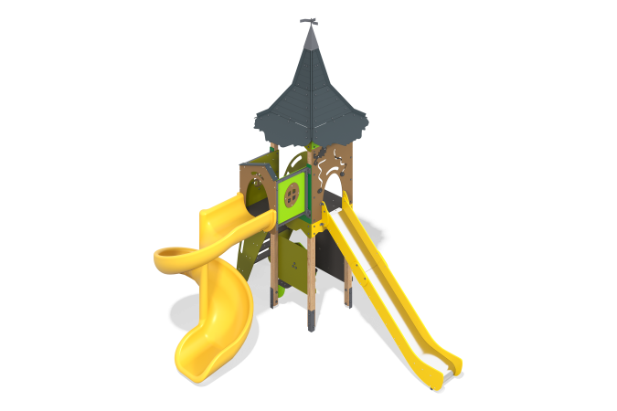

Размеры, мм: | 3475x4540x5070 | Вес, кг: | 545.262
Характеристики материалов
Материалы: металл, нержавеющая сталь, нержавеющий крепеж, фанера березовая
Комплектация: горка - 2 шт., лестница - 1 шт., панель для скалолаза - 1 шт., опорные стойки - 4 шт., каркас домика - 1 шт., металическая перекладина - 1шт.
Оборудование состоит из 1 домика. Опорные стойки выполнены из клеенного бруса размером 100х100. Декоративные панели, каркас и игровые элементы выполнены из влагостойкой березовой фанеры толщиной 18 мм и 24 мм. Ручки, стяжки выполнены из металлической трубы диаметром 21.3 мм.
Металлические перекладины, изготовлены из круглой трубы размером 133x4,5. Зацепы для скалодрома средние из композитного материала. В составе игрового комплекса имеются 1 прямая и 1 винтовая горки. Горки h=0,4 м.
В оборудование используется крепеж из нержавеющей стали. Выступающие части резьбовых соединений и открытые части труб закрыты пластиковыми заглушками.
Покрытие элементов:
- металл - порошковый цинкогрунт, порошковая краска;
- брус - грунтовка лессирующая, водно-дисперсионный лак;
-фанера - грунт акриловый, эмаль акриловая, водно-дисперсионный лак.

